
ЛЬДОДРОБИТЕЛЬ
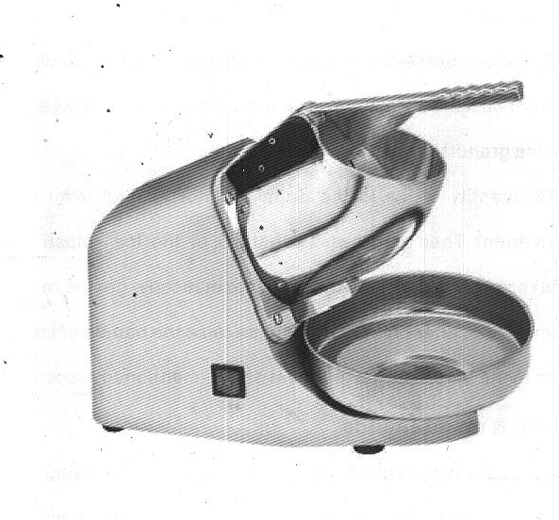
МОДЕЛЬ IC-65

ИЗМЕЛЬЧИТЕЛЬ ЛЬДА IC-65
I. Эксплуатация.
1. Убедитесь, что напряжение сети совпадает с напряжением прибора, указанным на паспортной табличке. Розетка, к которой подключается прибор, должна быть надежно заземлена.
2. Поднимите ручку измельчителя до упора, подключите прибор к сети. Поверните главный переключатель, установите диск для льда на основание и загрузите гранулированный лед в дробильный барабан.
ПРИМЕЧАНИЕ: объем льда в барабане не должен превышать емкость барабана.
Затем опустите ручку льдодробильного барабана, чтобы автоматически включился аварийный выключатель, после чего лед будет раздроблен. Чтобы остановить прибор, поднимите ручку, затем повторите описанную процедуру.
II. Очистка и обслуживание
Завершив работу, отключите прибор. Отключите его от сети. Протрите поверхность прибора и оставьте его в сухом месте.
III. Внимание.
В процессе работы прибора ни в коем случае не допускайте блокирования выходного отверстия. В противном случае может произойти блокировка ножа, дисков и поломка двигателя. Если вы обнаружили, что отверстие заблокировано, немедленно поднимите ручку, выключите прибор и отключите его от сети. После этого необходимо найти причину блокировки.

ПРИМЕЧАНИЕ: мы постоянно работаем над улучшением качества продукции. Поэтому мы оставляем за собой право на внесение технических изменений в указанные технические характеристики без уведомления.
IV. Технические параметры
Напряжение: 220-240В | Входная мощность: 250Вт
Частота:50-60 Гц | Вес нетто: 8кг
Габариты прибора: 400х180х310мм
Габариты упаковки: 425х205х320мм | Производительность: 65кг/ч

